福 建 理 工 大 学



专业：网络空间安全
班级：网安2202
学号： 3220812128
姓名： 章百琪

ACL实验
- 实验目的
掌握基本ACL的配置方法及应用。
掌握扩展ACL的配置方法及应用。
- 实验内容
1、基本ACL
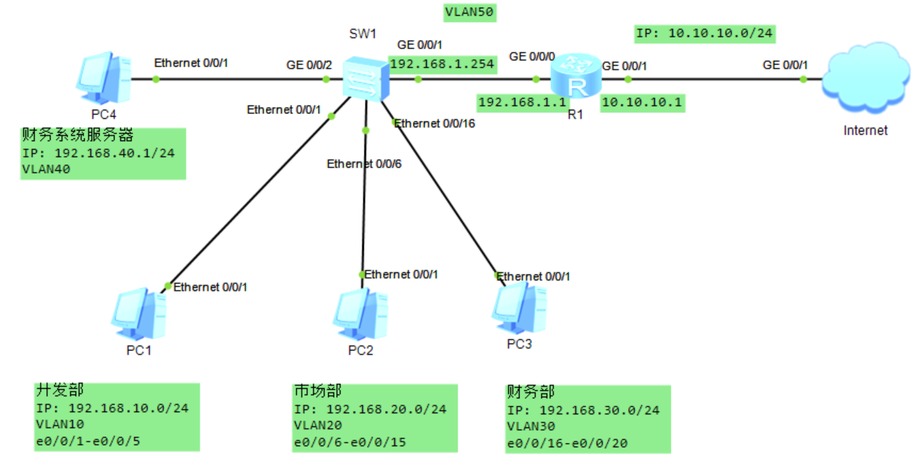
公司有开发部、市场部和财务部，各有计算机若干台、财务系统服务器1台，使用交换机进行局域网组建，并通过路由器连接至外部网络。出于数据安全的考虑，需要在交换机上进行访问控制。拓扑如图所示。具体要求如下：
- SW1上为开发部、市场部、财务部及财务系统分别创建了VLAN10、20、30、40；
- 要求财务系统服务器仅允许财务部进行访问；
- 财务系统服务器仅在内网使用，不允许访问外部网络；
具体规划如下表：
表1 VLAN规划表
VLAN ID | IP地址段 | 用途
VLAN10 | 192.168.10.0/24 | 开发部
VLAN20 | 192.168.20.0/24 | 市场部
VLAN30 | 192.168.30.0/24 | 财务部
VLAN40 | 192.168.40.0/24 | 财务系统
VLAN50 | 192.168.1.0/24 | 连接外部网络
表2 端口规划表
本端设备 | 端口号 | 端口类型 | 所属VLAN | 对端设备
SW1 | E0/0/1-5 | access | Vlan10 | 开发部PC
SW1 | E0/0/6-15 | access | Vlan20 | 市场部PC
SW1 | E0/0/16-20 | access | Vlan30 | 财务部PC
SW1 | G0/0/2 | access | Vlan40 | 财务系统
SW1 | G0/0/1 | access | Vlan50 | R1
表3 IP地址规划表
设备 | 接口 | IP地址
R1 | G0/0/0 | 192.168.1.1/24
R1 | G0/0/1 | 10.10.10.1/24
SW1 | VLANIF10 | 192.168.10.254/24
SW1 | VLANIF20 | 192.168.20.254/24
SW1 | VLANIF30 | 192.168.30.254/24
SW1 | VLANIF40 | 192.168.40.254/24
SW1 | VLANIF50 | 192.168.1.254/24
财务系统服务器 |  | 192.168.40.1/24
开发部 |  | 192.168.10.1/24
市场部 |  | 192.168.20.1/24
财务部 |  | 192.168.30.1/24

实验步骤：
- 按照拓扑图连线并配置IP，修改设备名称。配置交换机SW1，为各部门创建相应的VLAN，将对应的端口划入相应vlan（可使用端口批量配置命令）。
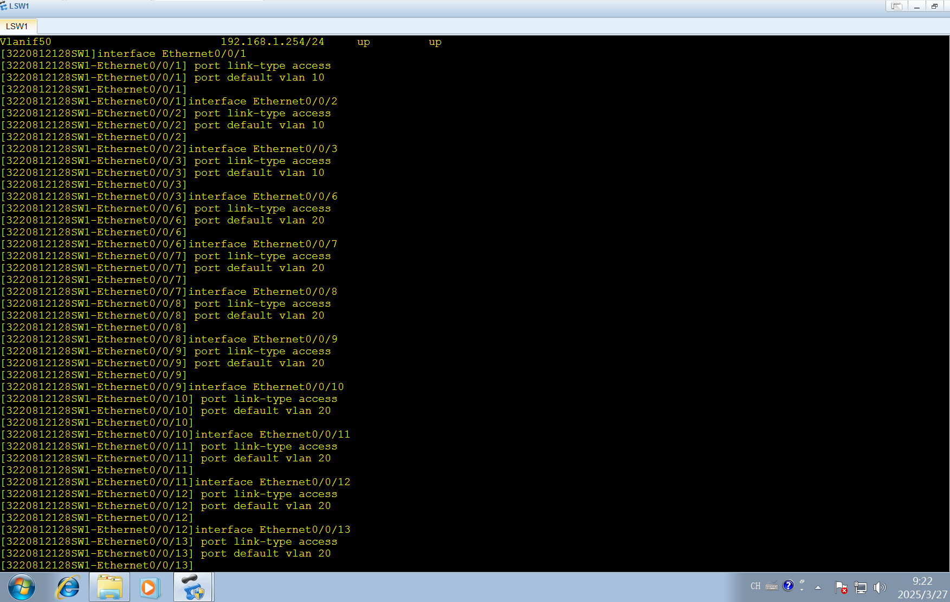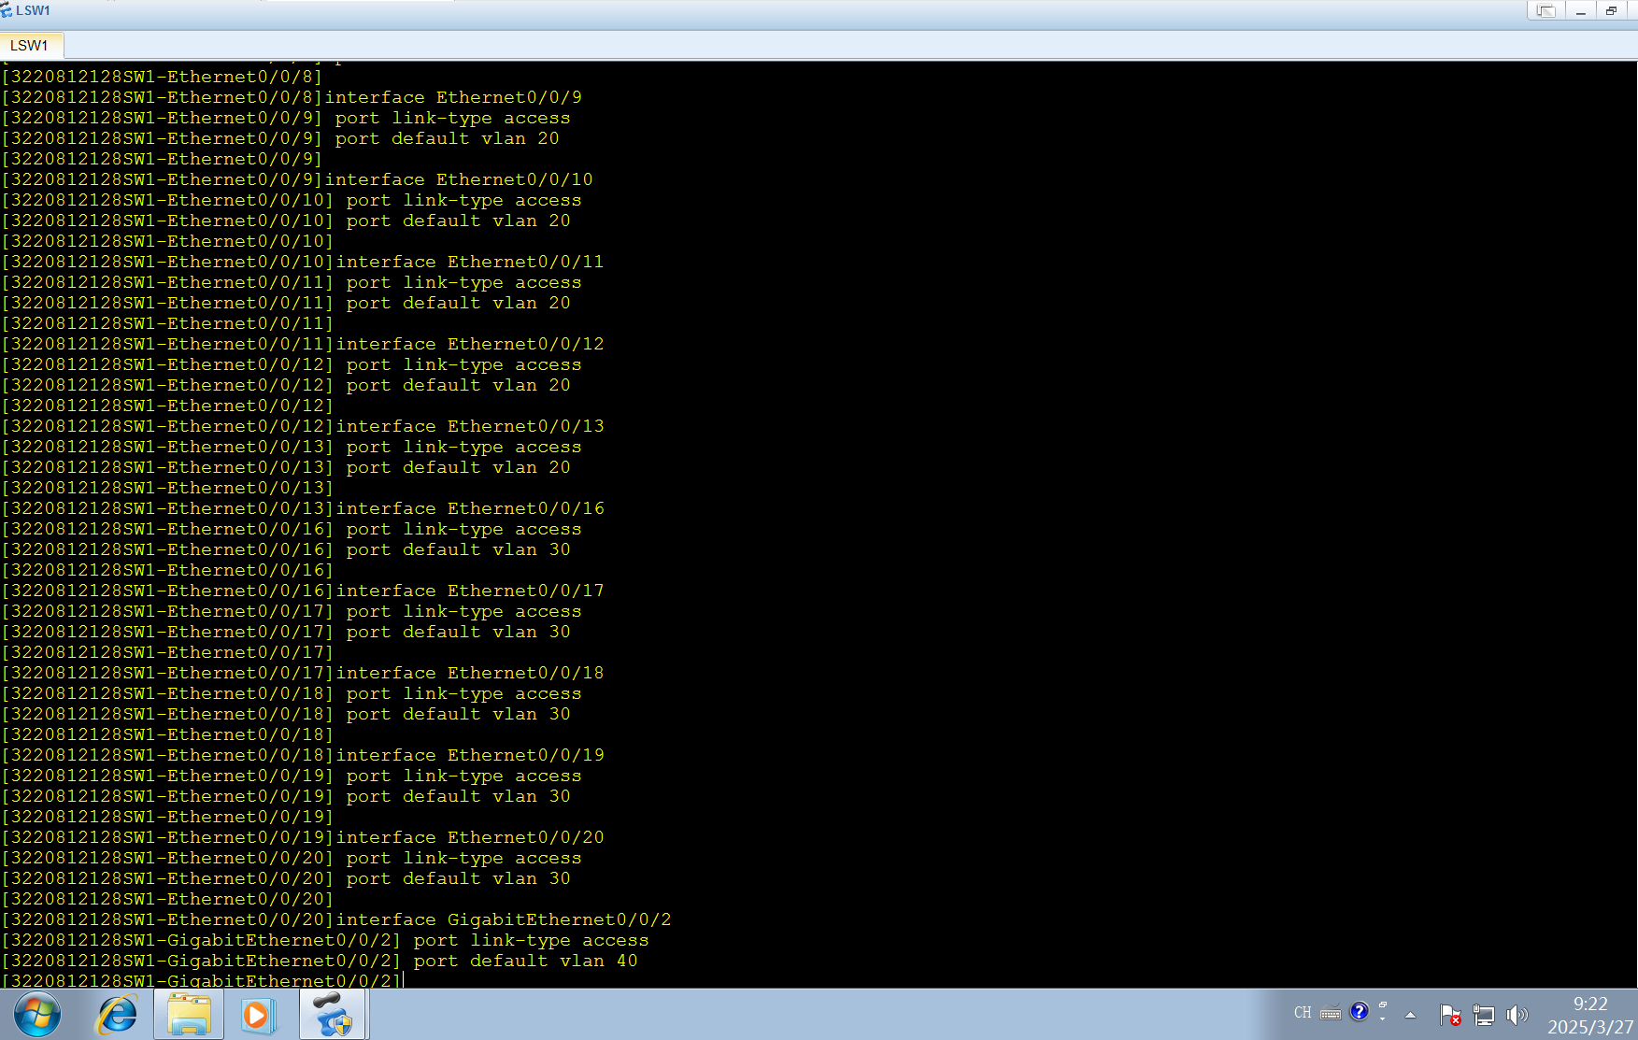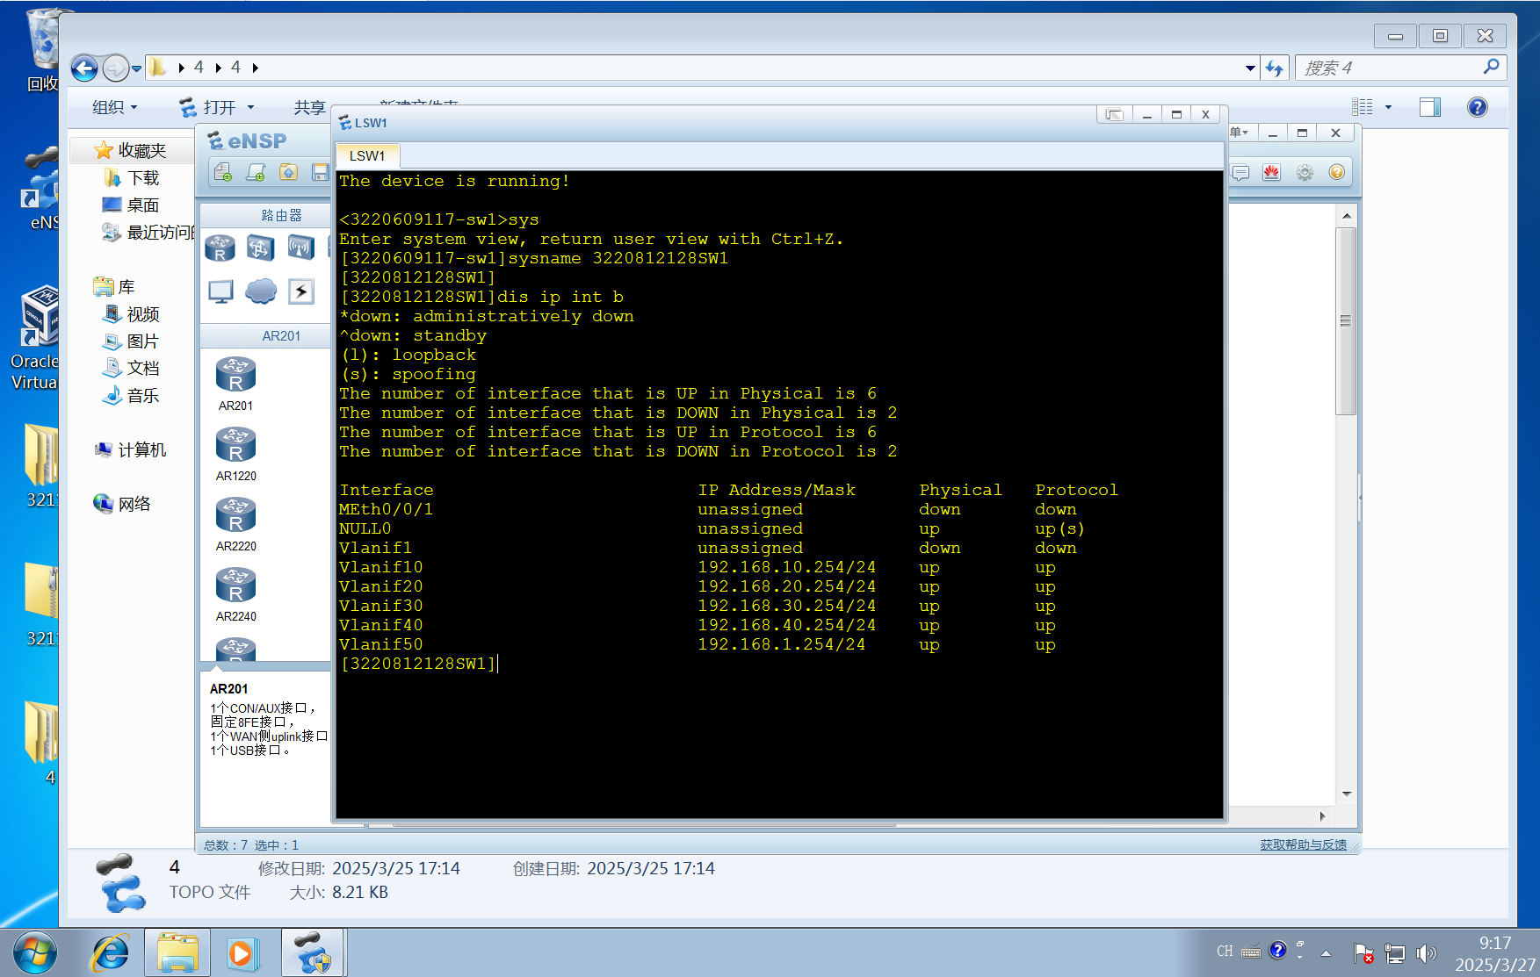
- 配置交换机vlanif接口的IP地址，作为各部门的网关，以实现vlan互通。配置交换机默认路由。

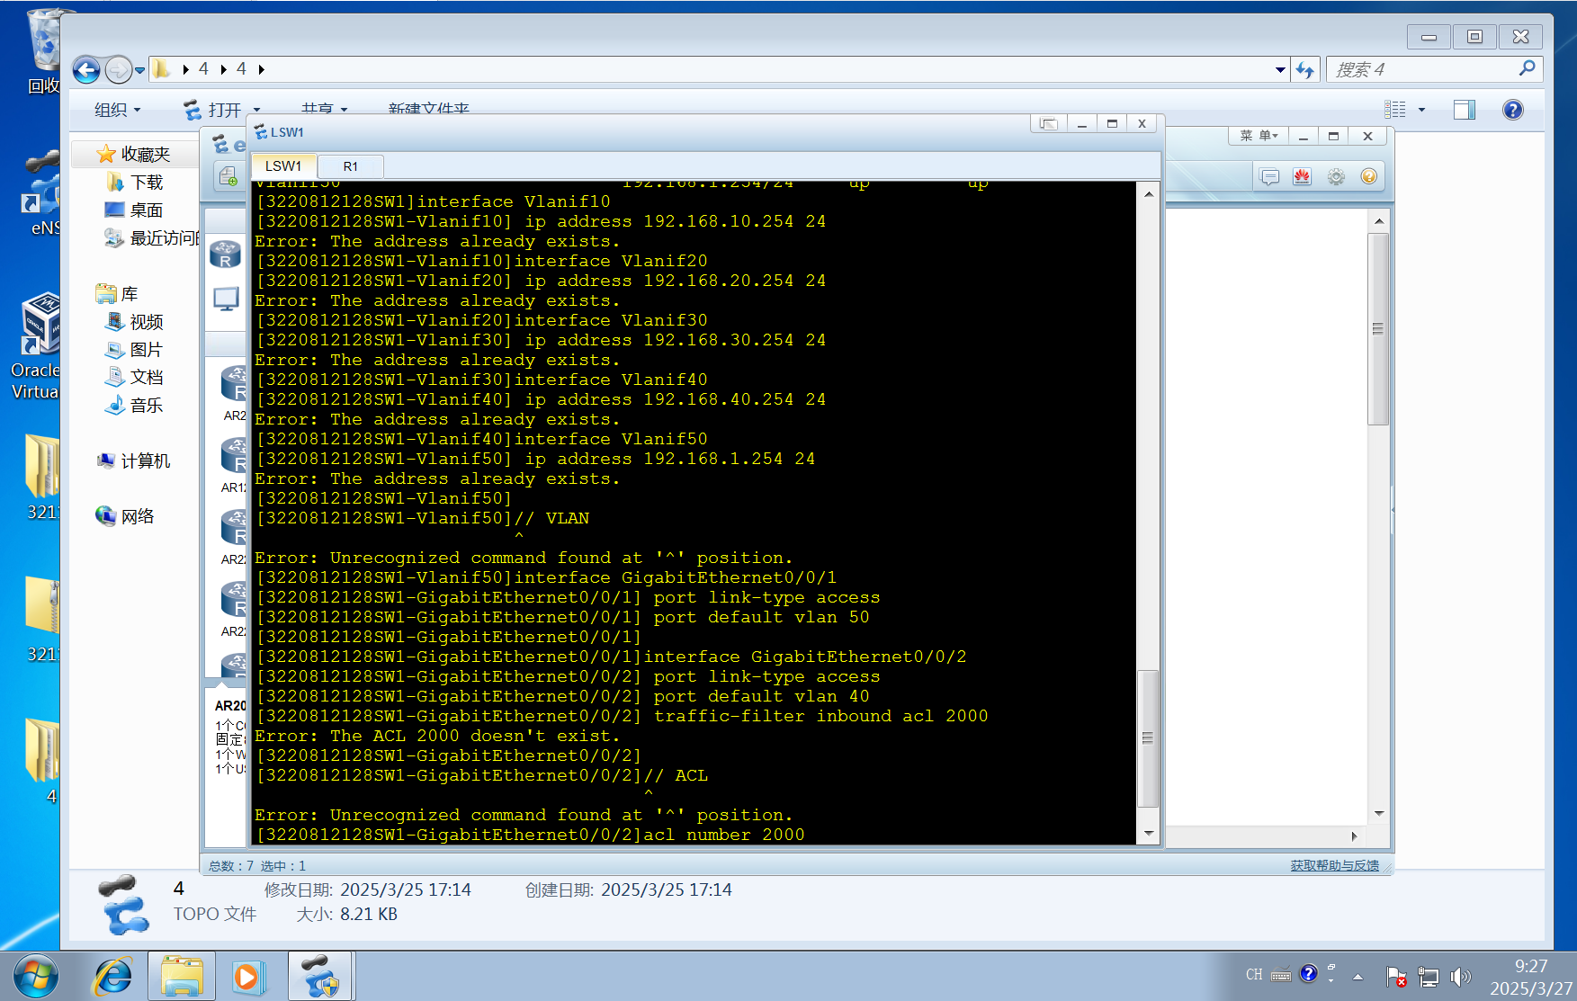
R1：
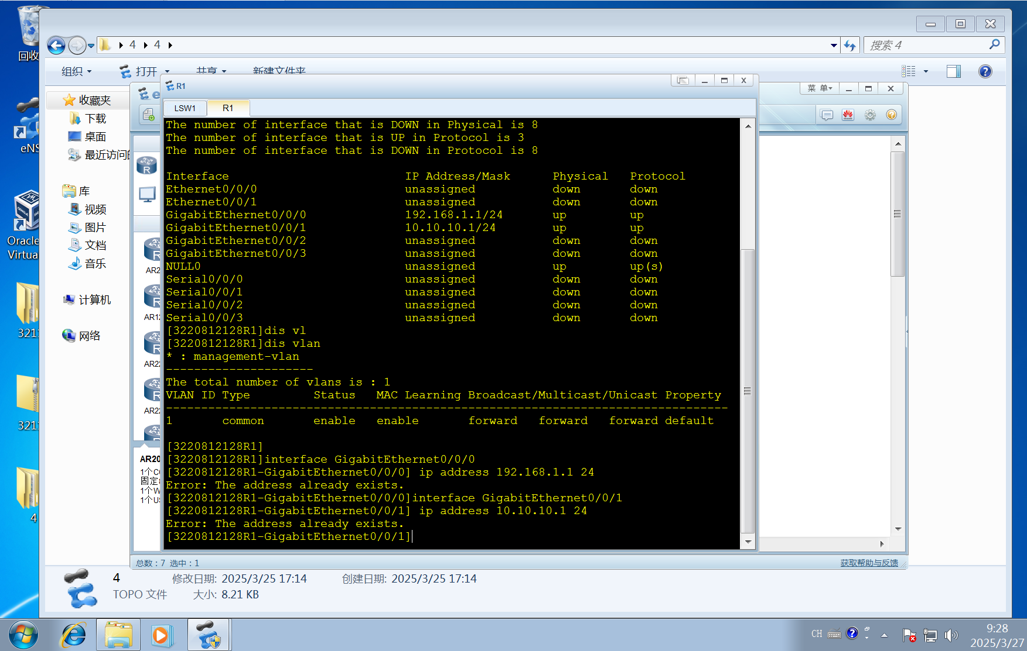
- 配置路由器R1接口IP地址和静态路由。
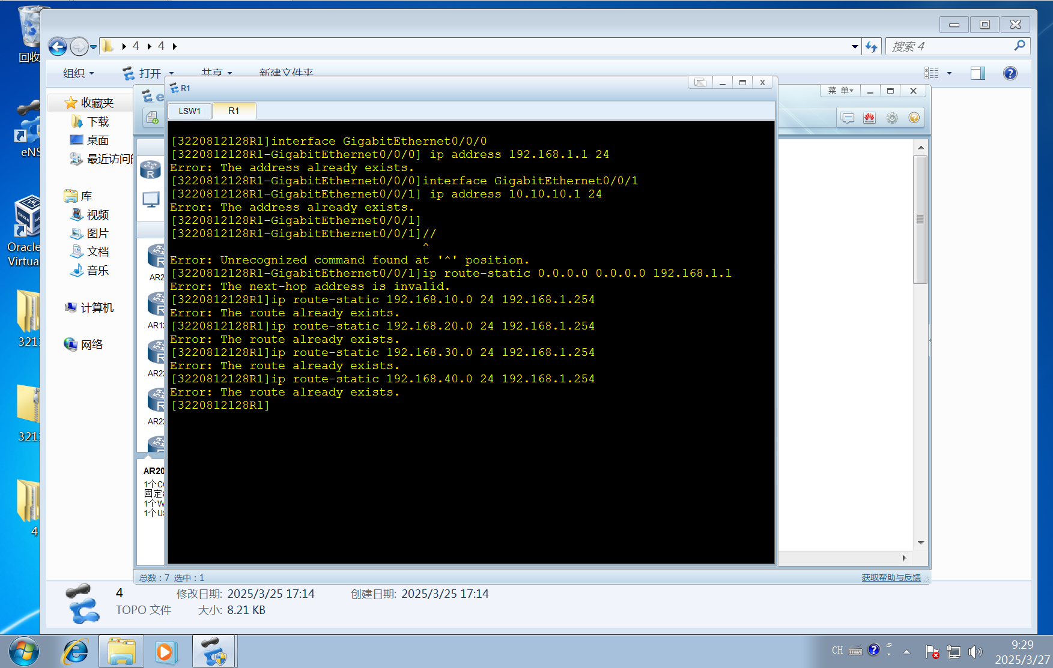

- 在交换机上配置基本ACL控制。
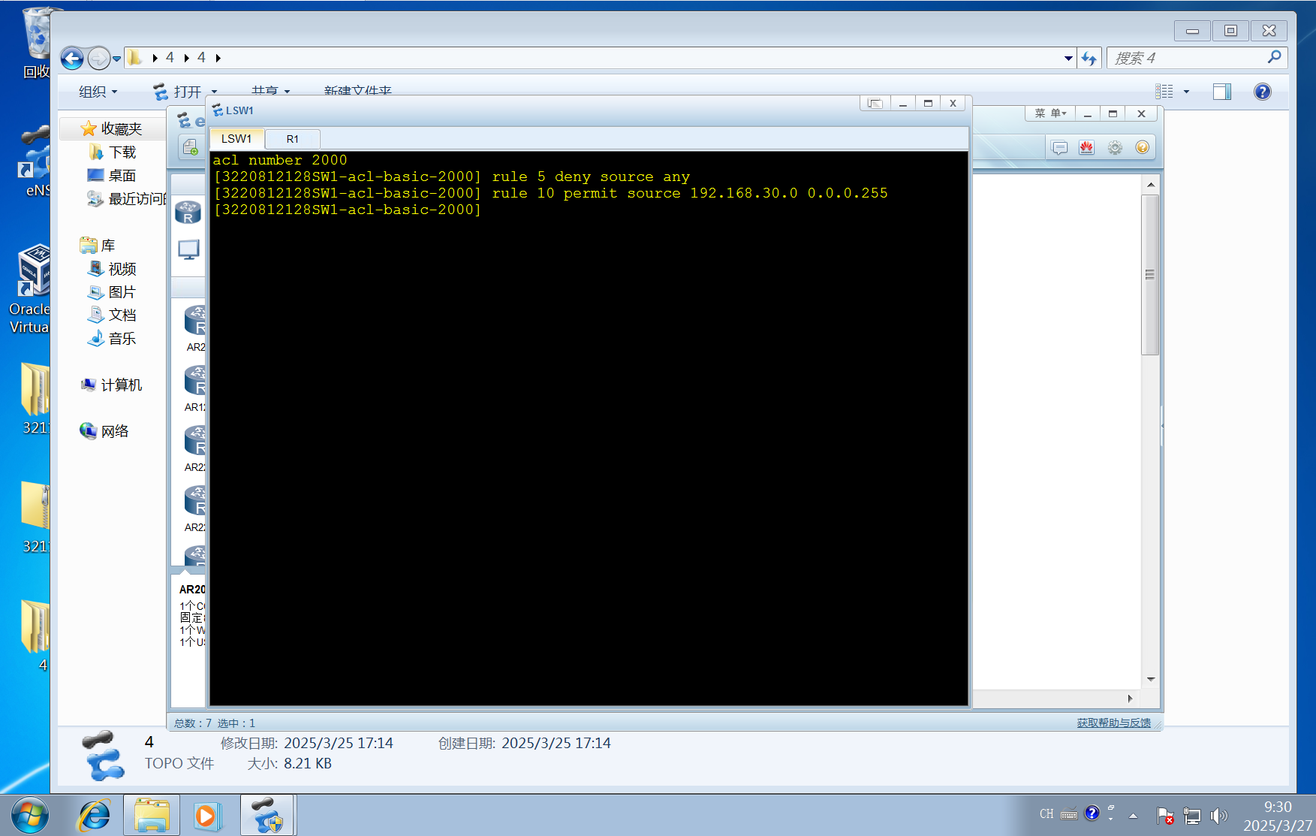
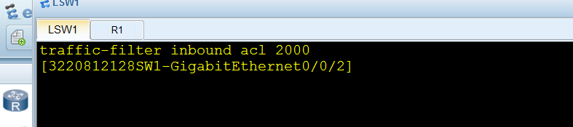
- 查看访问控制列表dis acl all，测试各部门PC的连通性。使用开发部计算机Ping市场部及财务部的计算机，使用开发部计算机Ping财务系统，使用财务部计算机Ping财务系统。测试各部门PC及财务系统服务器是否能访问外网。
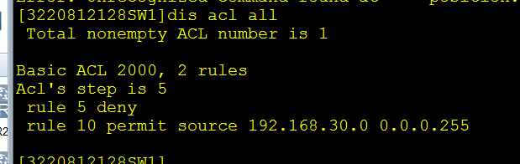
开发部计算机Ping市场部及财务部的计算机：
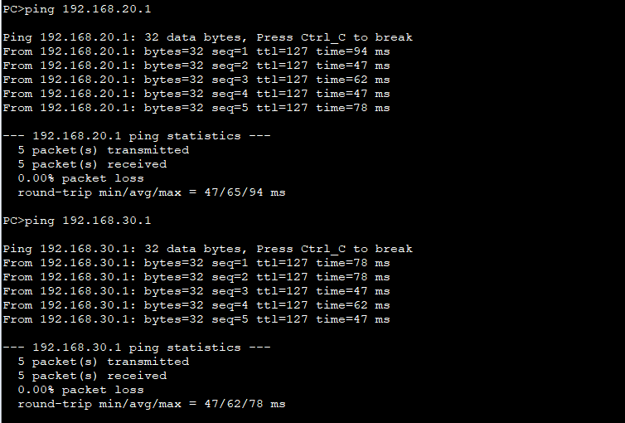
成功连通
使用开发部计算机Ping财务系统：
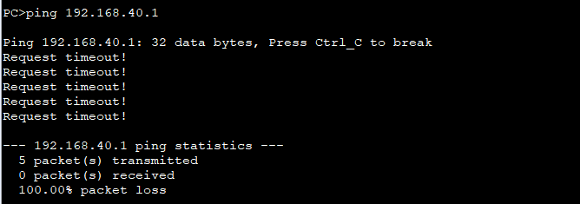
因为配置了基本 ACL 限制，开发部计算机无法 Ping 通财务系统服务器，会显示请求超时等提示信息。
使用财务部计算机Ping财务系统：
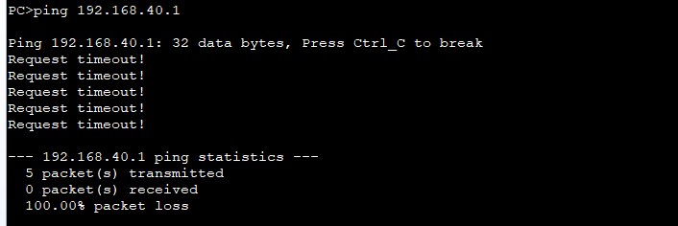
因为配置了基本 ACL 限制，开发部计算机无法 Ping 通财务系统服务器，会显示请求超时等提示信息。
开发部访问外网:
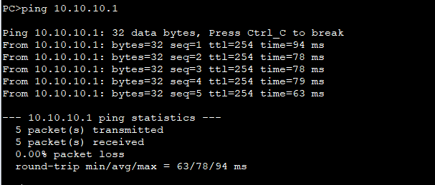
市场部访问外网:
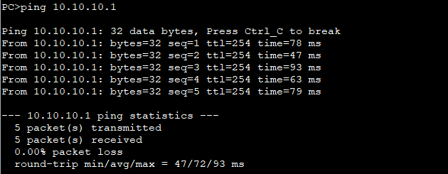
财务部访问外网:
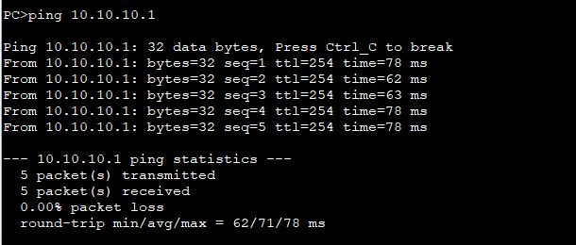
财务系统服务器访问外网:
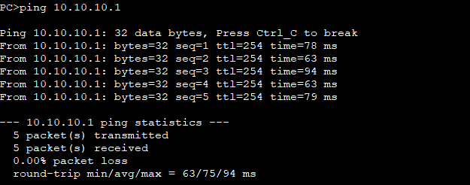

2、扩展ACL

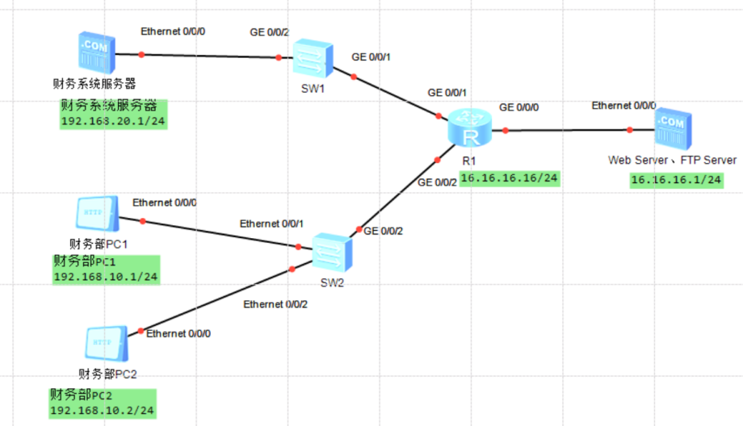
公司财务部计算机若干台，并架设了专用的财务系统服务器，进行局域网组建，通过路由器连接至互联网。出于财务系统数据安全的考虑，需要在路由器配置访问控制策略，只能财务部PC1能够访问财务系统前端网站；同时，服务器不可访问外部网络。项目拓扑如图1所示。具体要求如下：
- 要求仅允许财务部PC1访问财务系统服务器前端网站；
- 财务系统服务器仅在内网使用，不允许访问外部网络；
- 财务部PC2允许访问连通外网，但不允许访问网页。PC1允许访问网页，但不允许ftp服务。
具体规划如下表：
表1 端口规划表
本端设备 | 端口号 | 对端设备
SW1 | G0/0/1 | R1
SW1 | G0/0/2 | 财务系统服务器
SW2 | Eth0/0/1 | 财务部PC1
SW2 | Eth0/0/2 | 财务部PC2
SW2 | G0/0/2 | R1
R1 | G0/0/1 | SW1
R1 | G0/0/2 | SW2
表2 IP地址规划表
设备 | 接口 | IP地址
R1 | G0/0/0 | 16.16.16.16/24
R1 | G0/0/1 | 192.168.10.254/24
R1 | G0/0/2 | 192.168.20.254/24
财务系统服务器 |  | 192.168.20.1/24
财务部PC1 |  | 192.168.10.1/24
财务部PC2 |  | 192.168.10.2/24
Web、Ftp服务器 |  | 16.16.16.1/24

实验步骤：
- 按照拓扑图连线并配置IP，修改设备名称。配置路由器R1接口IP。
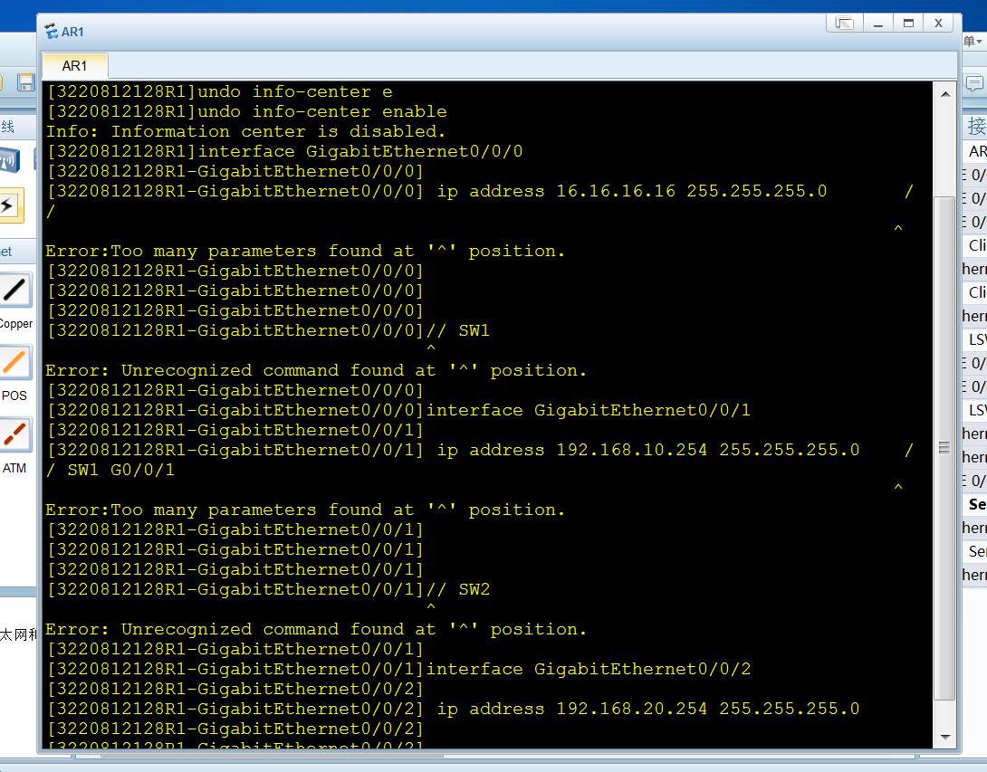

- 在路由器上配置高级ACL规则，允许财务部PC1对服务器80端口的访问。将规则应用到G0/0/1的端口上。
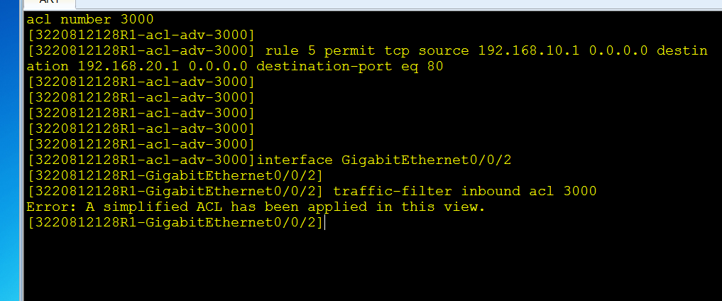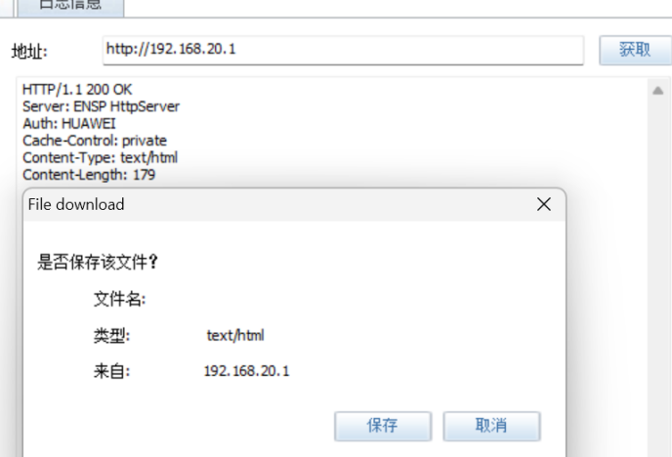

- 在路由器上配置高级ACL规则，拒绝财务PC1访问。将规则应用到G0/0/0的端口上。
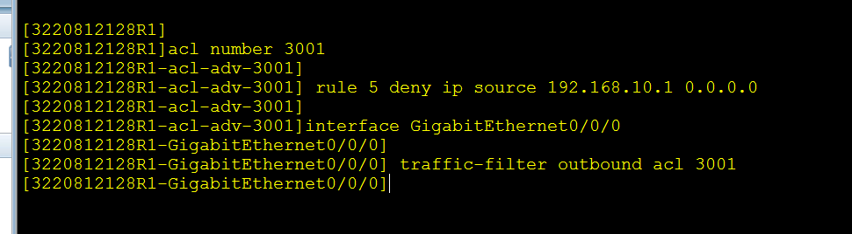
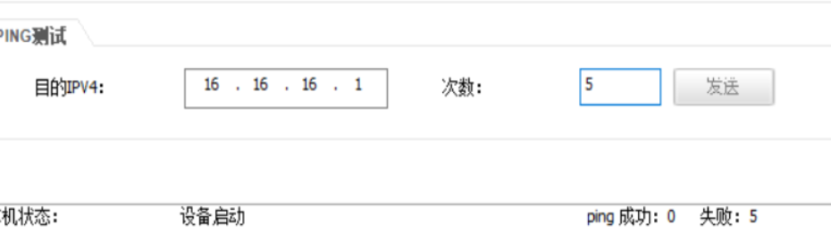
- 在路由器上配置高级ACL规则，拒绝财务系统服务器对外网的访问。将规则应用到G0/0/0的端口上。
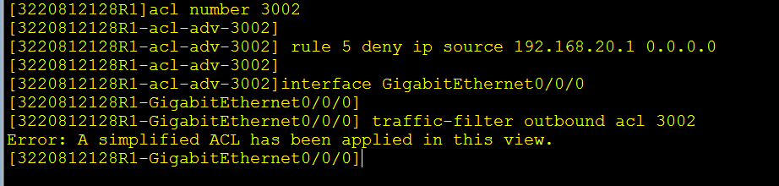
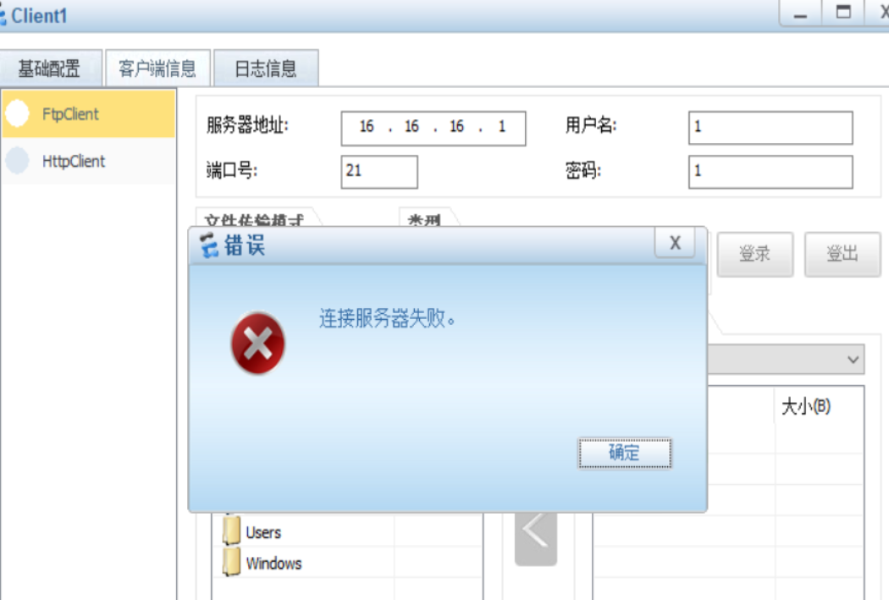

- 实验总结

实验总结
通过本次实验，我掌握了基本ACL（2000系列）和高级ACL（3000系列）的配置方法：基本ACL基于源IP实现粗粒度管控（如acl 2000允许指定网段访问），适用于快速隔离；高级ACL通过五元组（协议/IP/端口）精细化控制流量（如acl 3000放行PC1至服务器的HTTP请求），结合接口方向（inbound/outbound）实现精准策略。实践中验证了ACL在安全隔离（阻断非法外联）、业务保障（放行关键服务）及合规审计（规则可追溯）中的核心作用，为网络边界防护奠定技术基础。

